Giáo viên: Tạ Đức Tuấn.
Lớp 3A1
Ngày thực hiện 08/10/2025

CHỦ ĐỀ 1: ĐỘI HÌNH ĐỘI NGŨ
BÀI 3: BIẾN ĐỔI ĐỘI HÌNH TỪ MỘT VÒNG TRÒN THÀNH HAI VÒNG TRÒN VÀ NGƯỢC LẠI.
I.YÊU CẦU CẦN ĐẠT:
- Học sinh tự xem trước cách thực hiện biến đổi đội hình từ một vòng tròn thành hai vòng tròn và ngược lại trong sách giáo khoa. Thực hiện được cách biến đổi đội hình từ một vòng tròn thành hai vòng tròn và ngược lại
- Biết quan sát tranh, tự khám phá bài và quan sát động tác làm mẫu của giáo viên để tập luyện. Thực hiện được cách biến đổi đội hình từ một vòng tròn thành hai vòng tròn và ngược lại
- Tích cực tham gia các trò chơi vận động và các bài tập phát triển thể lực, có trách nhiệm trong khi chơi trò chơi.

II.ĐỒ DÙNG DẠY HỌC
  - Địa điểm: Tại sân trường – khu tập luyện.
  - Phương tiện:
+ Giáo viên chuẩn bị: Kế hoạch bài dạy, trang phục thể thao, còi, tranh ảnh, loa.
+ Học sinh chuẩn bị: Trang phục phù hợp.

III.CÁC HOẠT ĐỘNG DẠY HỌC CHỦ YẾU:
TIẾT 10
HOẠT ĐỘNG CỦA GV | HOẠT ĐỘNG CỦA HS
1. Hoạt động mở đầu: (5-6’)  a. Nhận lớp:  - GV tiếp nhận tình hình lớp.  - GV phổ biến nội dung yêu cầu của giờ học.  b. Khởi động: Tập theo nhạc  - GV điều khiển khởi động.  c. Trò chơi bổ trợ “ Nhóm 3 nhóm 7 ” GV nêu tên trò chơi, tổ chức cho HS chơi.  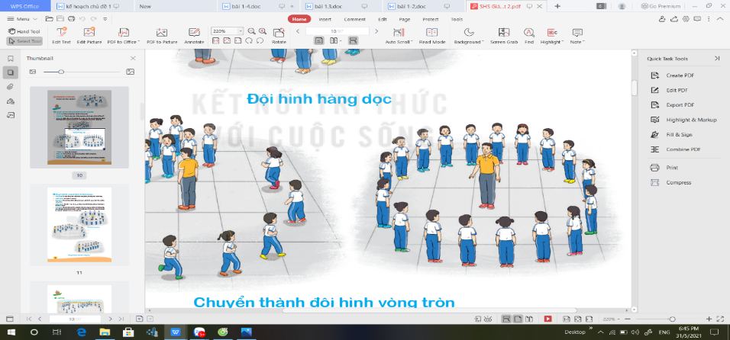 | ĐH nhận lớp x x x x x x x x x x x x  GV  - Cán sự tập hợp báo cáo sĩ số và tình hình của lớp.  - Học sinh lắng nghe và nhắc lại nội dung yêu cầu của giờ học.  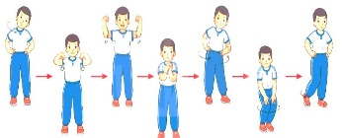  - HS khởi động và chơi dưới sự điều khiển của cán bộ lớp, GV giám quan sát.
2. Hoạt động hình thành kiến thức mới: (7-8’) | 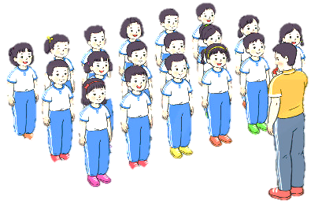
* Biến đổi đội hình từ một vòng tròn , thành 2 vòng tròn và ngược lại.  - GV tổ chức cho HS tìm hiểu động tác và cách thực hiện động tác.  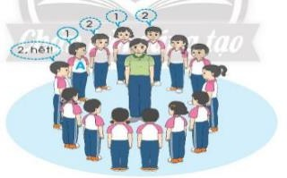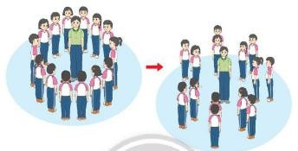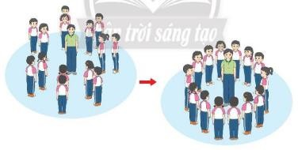  - GV tổ chức cho HS hình thành động.  + L1 GV hô.  + L2 sau khi HS tập GV nêu sai lầm thường mắc và cách sửa sai  + L3 GV quan sát. | - HS quan sát tranh sau đó trả lời câu hỏi: Em thấy các bạn làm những gì?  + HS quan sát, lắng nghe GV mô tả phân tích cách thực hiện động tác.  + 1 tổ lên thực hiện động tác mẫu theo hướng dẫn của GV.  - Cả lớp thực hiện động tác dưới sự điều khiển của GV.  + HS tập, lắng nghe sau đó nhắc lại sai lầm thường mắc để khắc phục trong quá trình tập luyện.  + Cán sự lớp hô cho cả lớp tập.  HS chuẩn bị bước vào phần tập luyện.
3. Luyện tập: (16-18’)  - a. Luyện tập động tác:  - Tập đồng loạt( 2 lần ): GV tổ chức cho HS tập luyện theo nhóm và sửa sai cho HS  - Tập theo tổ nhóm( 3 lần )  -Y,c Tổ trưởng cho các bạn luyện tập theo khu vực.  -Tiếp tục quan sát, nhắc nhở và sửa sai cho HS  - Thi đua ( 1 lần ): GV quan sát các nhóm tập luyện sau đó cùng HS nhận xét.  - b. Trò chơi vận động: “ Kết Bạn”  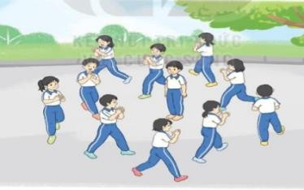  - GV nêu tên trò chơi.  - Tổ chức cho HS chơi thử sau đó chơi chính thức.  - Kết thúc trò chơi GV tuyên dương nhóm chơi tích cực, động viên nhóm chưa tốt.  - c. Bài tập thể lực: Cho HS đứng lên ngồi xuống ( 2 lần )  - GV nêu tên bài tập sau đó tổ chức cho HS thực hiện bài tập.  - d. Thả lỏng:  - GV điều khiển cho HS thả lỏng.  - Hoạt động vận dụng: (3’)  - GV cùng HS hệ thống bài học.  - Nhận xét kết quả, ý thức, thái độ học của hs.  HD HS làm BT và chuẩn bị bài sau.  - GV nhận xét đánh giá ưu nhược điểm giờ học.  GV hô “Giải tán” | - Đội hình tập luyện đồng loạt.  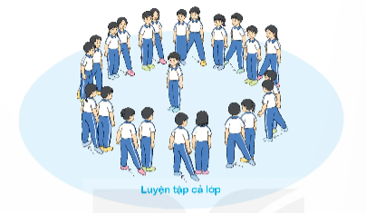  - HS tập luyện tích cực dưới sự chỉ huy của người phụ trách nhóm.  ĐH tập luyện theo tổ  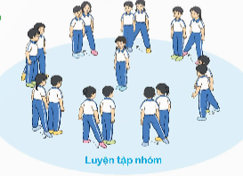  - Từng nhóm thực hiện nội dung thi đua. Hs quan sát sau đó cùng GV nhận xét.  - HS lắng nghe và nhắc lại được cách chơi.  - HS chơi dưới sự điều khiển của GV.  ĐH chơi  ĐH thể lực-thả lỏng  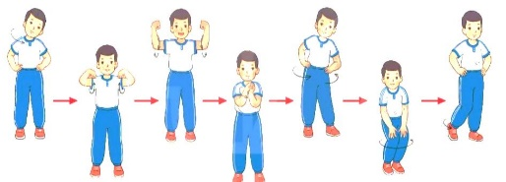  - Đội hình hồi tĩnh.  - HS cùng GV hệ thống bài học. ôn lại nội dung đã học.  - HS lắng nghe để khắc phục cho tiết học sau.  HS hô “Khoẻ”

IV. ĐIỀU CHỈNH SAU BÀI DẠY.
………………………………………………………………………………………………………………………………………………………………………………………………………………………………………………………………………………………………………………………………………………………………………………………………………………………………………………………………………………………………………………………………………………………………………………………………………………………………………………………………………………………………………………………………………………………………………………………………………………………………………………………………

